深入学习“四史”，坚定文化自信
——图书馆“四史学习”教育平台上线

历史是最好的教科书。以习近平同志为核心的党中央高度重视历史的学习，多次强调要学习党史、新中国史、改革开放史、社会主义发展史，在学思践悟中坚定理想信念，将坚定理想信念和“四史”紧密联系在一起。为深入贯彻习近平总书记的重要指示精神，积极推进“四史”学习教育，从历史中汲取智慧和力量，厚植爱党爱国爱社会主义情怀，图书馆在超星学习通客户端上推出“四史”学习教育平台，帮助全院师生自主学习专题内容，分享交流心得体会。
一、“四史”学习教育平台简介：
平台学习内容共分为6大部分，包括中国共产党史、新中国史、改革开放史、社会主义发展史、习近平系列重要讲话数据库、微党史和新冠肺炎疫情防控知识。知识点内容来源于《中国共产党章程》 、《共产党宣言》、《中国共产党历史（第一卷）》、《中国共产党历史（第二卷）》、《中国共产党的九十年》、《中国共产党创立之路》、《中华人民共和国简史（1949—2019）》 、《新中国70年》 、《国际共产主义运动历史文献》等资料。
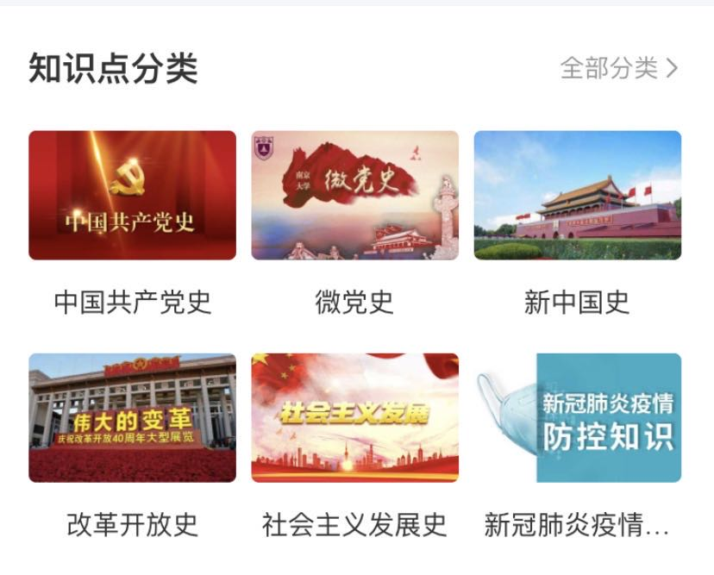
二、“四史”学习教育平台学习方法：
1、扫描二维码或应用商店搜索“学习通”。

2、下载并使用手机号注册，首页右上角点击“邀请码”输入“tjbhxytsg”，进入图书馆主页面。在主页面点击“四史学习” 模块进入学习页面。
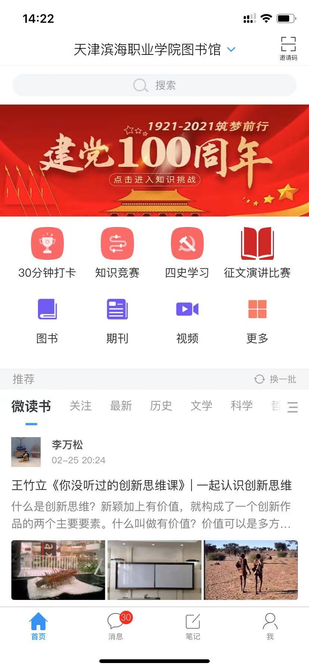
3、点击“立即报名”，即可开始学习。页面上将动态显示个人学习积分。
